Отчёт по лабороторной работе №10

Работа с файлами средствами Nasm

Корчагин Алексей Павлович

Содержание

# 1 Цель работы

Преобрести навыки написания программ для работы с файлами NASM

# 2 Теоретическое введение

Права доступа определяют набор действий (чтение, запись, выполнение), разрешённых для выполнения пользователям системы над файлами. Для каждого файла пользователь может входить в одну из трех групп: владелец, член группы владельца, все остальные. Для каждой из этих групп может быть установлен свой набор прав доступа.

Набор прав доступа задается тройками битов и состоит из прав на чтение, запись и исполнение файла. В символьном представлении он имеет вид строк rwx, где вместо любого символа может стоять дефис. Всего возможно 8 комбинаций, приведенных в таблице 10.1. Буква означает наличие права (установлен в единицу второй бит триады r — чтение, первый бит w — запись, нулевой бит х — исполнение), а дефис означает отсутствие права (нулевое значение соответствующего бита).

В операционной системе Linux существуют различные методы управления файлами, например, такие как создание и открытие файла, только для чтения или для чтения и записи, добавления в существующий файл, закрытия и удаления файла, предоставление прав доступа.

Обработка файлов в операционной системе Linux осуществляется за счет использования определенных системных вызовов. Для корректной работы и доступа к файлу при его открытии или создании, файлу присваивается уникальный номер (16-битное целое число) – дескриптор файла.

# 3 Выполнение лабораторной работы

С помощью mkdir создаю директорию lab10, перехожу в нее и создаю файл для работы(рис. ??).

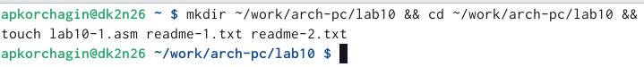

Созданние файлов

Открываю созданный файл lab10-1.asm, вставляю в него программу из Листинга.(рис. ??).

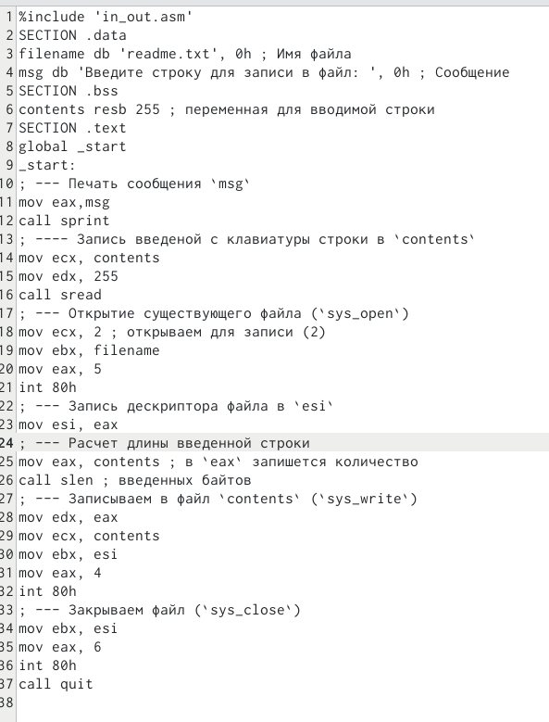

Редактированние файла

Создаю исполняемый файл программы, а также сам файл, куда будет записываться строка. (рис. ??).

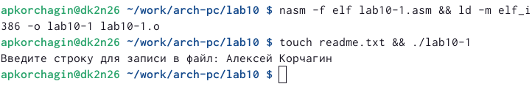

Созданние исполянймого файла

Проверяю работу программы.(рис. ??).

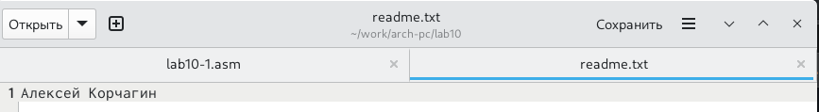

Работа программы

С помощью команды chmod изменяю права доступа к исполняемому файлу lab10-1, запретив его выполнение.(рис. ??).

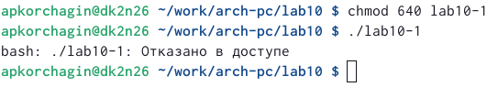

Изменние прав

В символьном представлении существует возможность явно указывать в какой группе какие права необходимо добавить или отменить. Так ‘6’ дает право владельцу лишь на чтение и запись, но не на исполнения. ‘4’ дает право группе лишь на чтения. ‘0’ оменяет все права для всех прочих пользователей.

С помощью команды chmod изменяю права доступа к файлу lab10-1.asm с исходным текстом программы, добавив права на исполнение. (рис. ??).

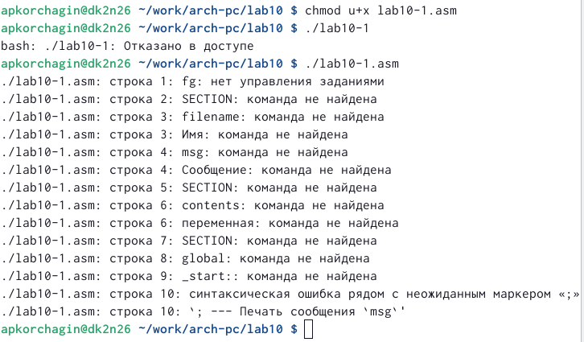

Присвоенние парав

С Помощью аргументов “u” и “+” добавляем право владельцу на исполнение файла, однако в файле находится исходный код программы, который еще не ассемблирован, и потому его выполнение невозможно. Происходит исполнение файла, но программа работать не будет.

В соответствии со своим 2-ым вариантом, предоставляю права доступа к файлу readme-1.txt представленные в символьном виде: rwx rwx –x. Вначале проверяю права, которые имеют пользователи при работе с файлом по умолчанию, затем даю ей другие права в соответствии с вариатном. (рис. ??).

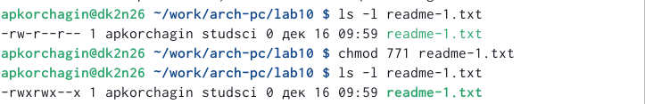

Присвоенние парав

Предоставляю права доступа к файлу readme-2.txt представленные в символьном – в двочном виде: 110 111 101, те есть 6 7 5 (рис. ??).

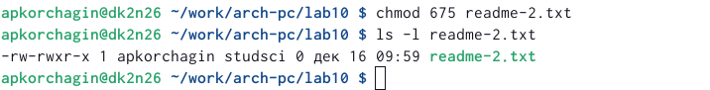

Присвоенние парав

# 4 Выполнение самостоятельной работы

Создал новый файл. Написал в его текст программы, запрашивающей имя пользователя и создающей файл, в который она будет записывать введённое имя(рис. ??).

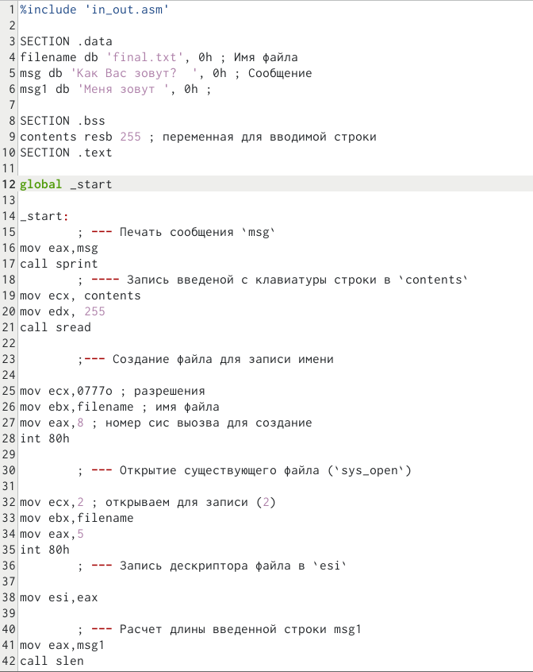

Редактированние файла

Создаю исполняемый файл и запускаю его, ввожу свои имя и фамилию.(рис. ??).

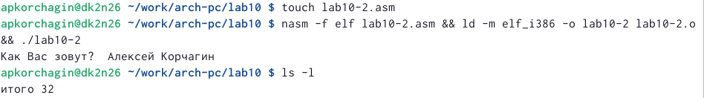

Исполянймый файл

С помощью cat проверяю содержимое созданного(рис. ??).



Проверка содержимого

Код программы:

%include 'in_out.asm'  
  
SECTION .data  
filename db 'final.txt', 0h ; Имя файла  
msg db 'Как Вас зовут? ', 0h ; Сообщение  
msg1 db 'Меня зовут ', 0h ;  
  
SECTION .bss  
contents resb 255 ; переменная для вводимой строки  
SECTION .text  
  
global _start  
  
_start:  
 ; --- Печать сообщения `msg`  
mov eax,msg  
call sprint  
 ; ---- Запись введеной с клавиатуры строки в `contents`  
mov ecx, contents  
mov edx, 255  
call sread  
  
 ;--- Создание файла для записи имени  
   
mov ecx,0777o ; разрешения  
mov ebx,filename ; имя файла  
mov eax,8 ; номер сис выозва для создание  
int 80h  
  
 ; --- Открытие существующего файла (`sys_open`)  
   
mov ecx,2 ; открываем для записи (2)  
mov ebx,filename  
mov eax,5  
int 80h  
 ; --- Запись дескриптора файла в `esi`  
   
mov esi,eax  
  
 ; --- Расчет длины введенной строки msg1  
mov eax,msg1   
call slen   
  
 ; --- Записываем в файл `msg1` (`sys_write`)  
mov edx, eax  
mov ecx, msg1  
mov ebx, esi  
mov eax, 4  
int 80h  
  
 ; --- Расчет длины введенной строки  
mov eax, contents ; в `eax` запишется количество  
call slen ; введенных байтов  
  
 ; --- Записываем в файл `contents` (`sys_write`)  
mov edx, eax  
mov ecx, contents  
mov ebx, esi  
mov eax, 4  
int 80h  
  
 ; --- Закрываем файл (`sys_close`)  
mov ebx, esi  
mov eax, 6  
int 80h  
  
call quit

# 5 Выводы

В ходе выполненния лабороторной работы я приобрёл опыт работы с файлами в NASM

# Список литературы